文件编号： KYTP-2020-

正本

IOT辅助作业开发环境

著作人：***

时 间：2020年12月16日

目录
一、 文档介绍 3
二、 项目概要 3
1. 开发工具 3
2、 操作系统Mac Pro 3
三、 准备工作 3
1. JDK安装 3
2. Android Studio安装 5
3. 工程导入 5
四、 设计方案 6
1. 技术架构 6
2. 通信 7
3. 图片处理 8
4. 蓝牙扫描处理 8
5. 二维码扫码 8
五、 运行及调试 8
1. 开发者选项 8
2. USB连接手机 11
3. 运行调试 12
六、 应用发布 12
1. 打包 12
七、 编程规范 13

文档介绍
此文档的目的是为了说明IOT辅助作业app的开发环境搭建及架构.

项目概要

开发工具

Java
Java是一门面向对象编程语言，不仅吸收了C++语言的各种优点，还摒弃了C++里难以理解的多继承、指针等概念，因此Java语言具有功能强大和简单易用两个特征。Java语言作为静态面向对象编程语言的代表，极好地实现了面向对象理论，允许程序员以优雅的思维方式进行复杂的编程。

Kotlin
Kotlin 是一个用于现代多平台应用的静态编程语言，由 JetBrains 开发。
Kotlin可以编译成Java字节码，也可以编译成JavaScript，方便在没有JVM的设备上运行。
Kotlin已正式成为Android官方支持开发语言。

Android Studio
Android Studio 是谷歌推出的一个Android集成开发工具，基于IntelliJ IDEA. Android Studio 提供了集成的 Android 开发工具用于开发和调试。
- 操作系统Mac Pro

运行环境
Android运行环境:
Apk包运行环境需Android5.0以上系统, Android设备需支持低功耗蓝牙协议。

准备工作

JDK安装
教程内容为在MAC苹果系统下安装JDK1.8并配置系统环境变量。主要分为以下几个步骤：
(1) 下载JDK1.8安装包。
通过下面Oracle官网找到对应的JDK1.8安装包
https://www.oracle.com/index.html, 打开后如下所示:

拉到页面底部，找到“Java SE14 download”，如下红框所示:

点开链接后，如下图所示，再点击红框位置:
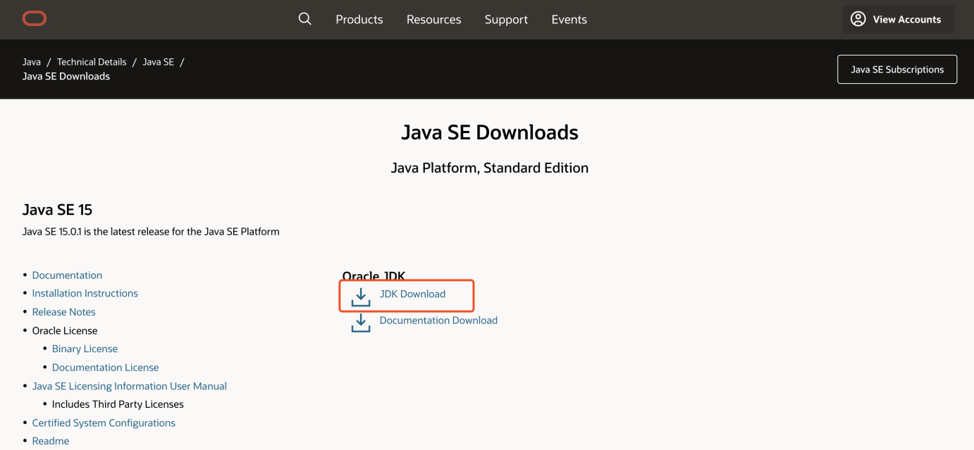

进入JDK下载列表, 下载指定系统(macOS)环境下的JDK:
(2) 打开获取到的安装包按步骤安装到系统上。
下载完成后,我们得到一个dmg安装包,双击dmg文件按照说明完成JDK安装。 (3) 配置系统的环境变量。
按照macOS环境变量配置方法完成JAVA_HOME环境变量配置.

Android Studio安装
教程内容为在MAC苹果系统下安装Android Studio。主要分为以下几个步骤：
(1) 下载Android Studio开发工具。
通过下面Android Studio官网找到最新版Android Studio安装包
https://developer.android.google.cn/studio/, 打开后如下所示:
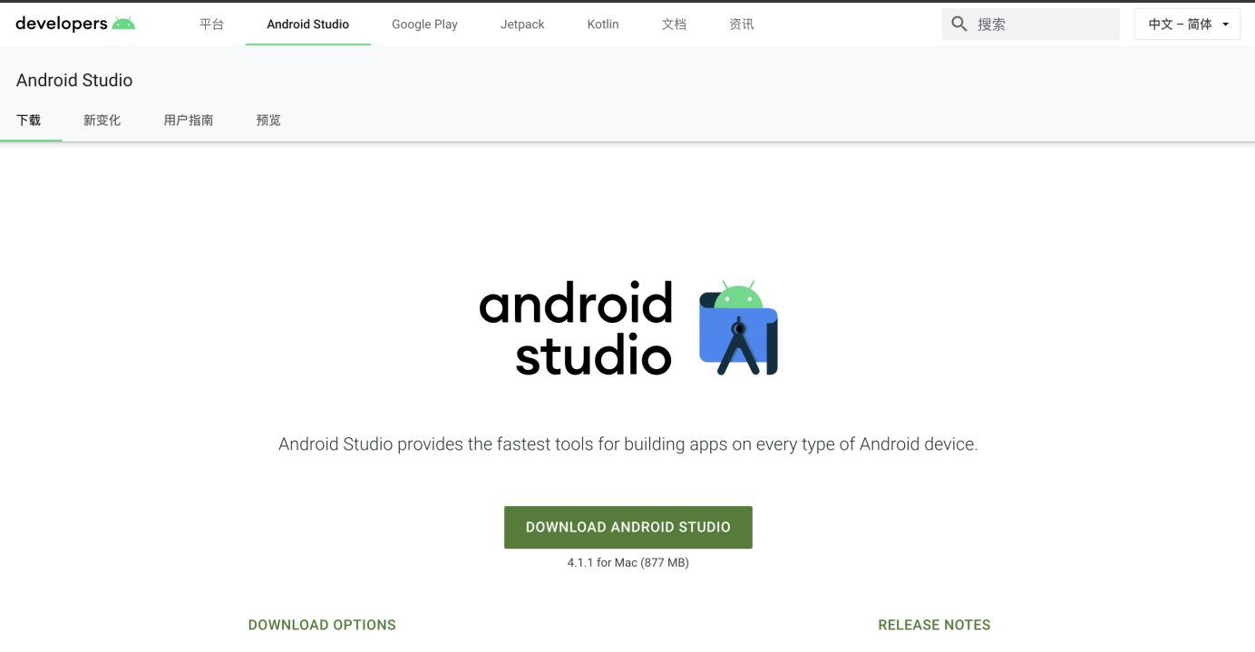 (2) 点击DOWNLO ADANDROID STUDIO下载Android Studio安装包到系统上。
下载完成后,我们得到一个dmg安装包,双击dmg文件按照说明完成Android Studio 安装。

工程导入
打开Android Studio开发工具后通过Open an Existing Project导入工程:
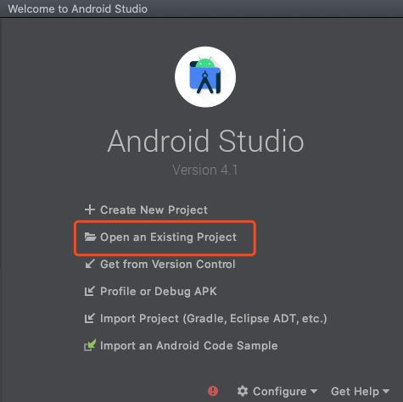
工程导入完毕后, 会自动构建工程项目。IOT工程项目构建完成后如下图所示:
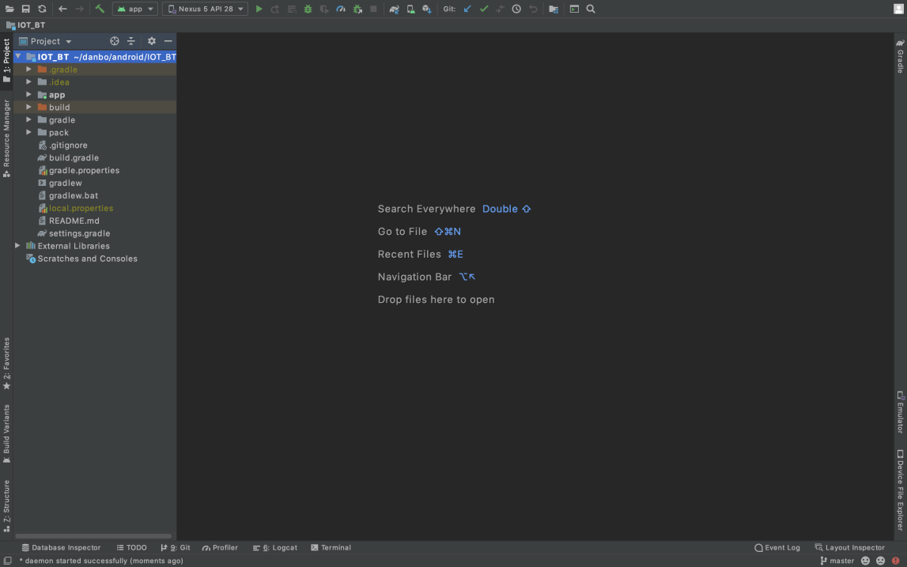
至此, Android工程导入完毕。

设计方案

技术架构

App需服务后台做数据交换及展示处理。总体流程如下:
- 程序框架
Android官方推荐MVVM模式。主要使用DataBinding+AndroidX实现数据流和界面绑定处理。
MVVM框架结构:
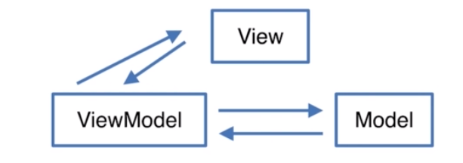
DataBinding模式:
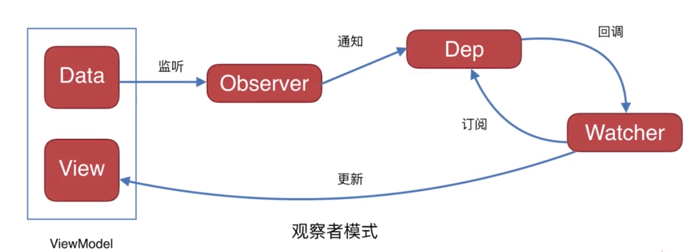

通信
开源主流框架retrofit2 + okhttp。
OkHttp是Square开源的轻量级框架，是一款现代、高效、快速的Android版Http client。它的设计和实现的首要目标便是高效，有如下特性:
• 支持SPDY、连接池、Gzip和Http缓存.
• 支持SPDY，因此可以同一IP多个连接共享同一个socket.
• 在Http2不可用时, 连接池可极大减少延时.
• 支持Gzip压缩响应体，降低传输内容的大小.
• 支持Http缓存，避免重复请求.
• 服务器配置多IP情况下，当前IP请求失败，支持自动切换到其他IP.
• 使用Okio来简化数据的访问与存储，提高性能.
• OkHttp还处理了代理服务器问题和SSL握手失败问题.
Retrofit是Square开源的一款适用于Android网络请求的框架。Retrofit底层是基于OkHttp实现的，与其他网络框架不同的是，它更多使用运行时注解的方式提供功能。Retrofit有如下优点:
• 可以配置不同HTTP client来实现网络请求，如okhttp、httpclient等.
• 请求的方法参数注解都可以定制.
• 支持同步、异步和RxJava.
• 超级解耦.
• 可以配置不同的反序列化工具来解析数据，如json、xml等.
• 使用非常方便灵活.
• 框架使用了很多设计模式.

图片处理
开源组件Glide。
Glide是一款优秀的图片加载库, 它有如下优点:
• 加载类型多样化：Glide 支持 Gif、WebP 等格式的图片.
• 生命周期的绑定：图片请求与页面生命周期绑定，避免内存泄漏.
• 高效的缓存策略.

蓝牙扫描处理
开源组件com.inuker.bluetooth:library。
该组件是一款功能强大的Android蓝牙通信框架，支持低功耗蓝牙设备的连接通信、蓝牙广播扫描及Beacon解析。该套框架统一解决Android蓝牙通信过程中的兼容性问题,提供尽可能简单易用的接口，屏蔽蓝牙通信中的技术细节，只开放连接，读写，通知等语义。实现串行化任务队列，统一处理蓝牙通信中的失败以及超时，支持可配置的容错处理; 统一管理连接句柄，避免句柄泄露。方便监控各设备连接状态，比如手机可同时连接的设备数有限，可以检测设备连接活跃度，在尽可能维持连接的情况下，将最不活跃的设备自动断开。支持多进程APP架构下蓝牙连接的管理,支持拦截所有对蓝牙原生接口的调用.

二维码扫码
开源组件com.github.xuexiangjys:XQRCode。
XQRCode是一个非常方便的二维码扫描、解析、生成库。有如下特点:
• 支持快速集成条形码、二维码扫描功能。
• 支持自定义扫描界面。
• 支持生成带图标的二维码。
• 支持生成带背景图片的复杂二维码。
• 支持二维码解析功能

运行及调试
本项目使用Android Studio开发工具，运行调试需真机带低功耗蓝牙设备。

开发者选项
真机调试需打开设备开发者选项, 本文档以华为P30 Pro真机为调试设备, 点击设备设置,关于菜单后如下图所示:
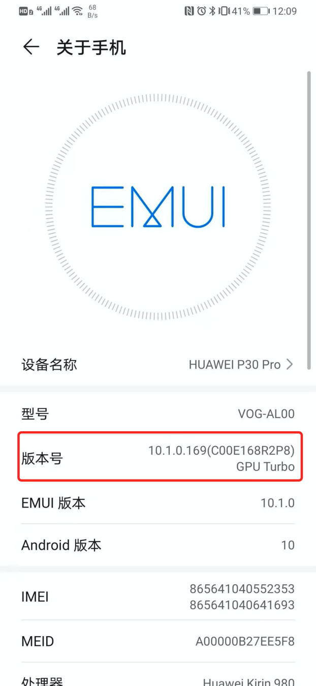
快速点击红色区域(版本号),至少三次或五次,直至打开开发者选项。
点击设置,系统和更新菜单列表中查看开发人员选项如下图所示:
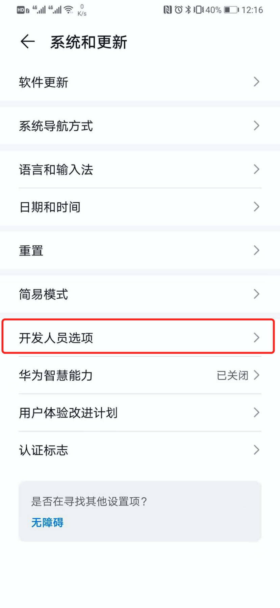
点击开发人员选项进入开发者选项, 在列表项中找到USB调试并打开选项:
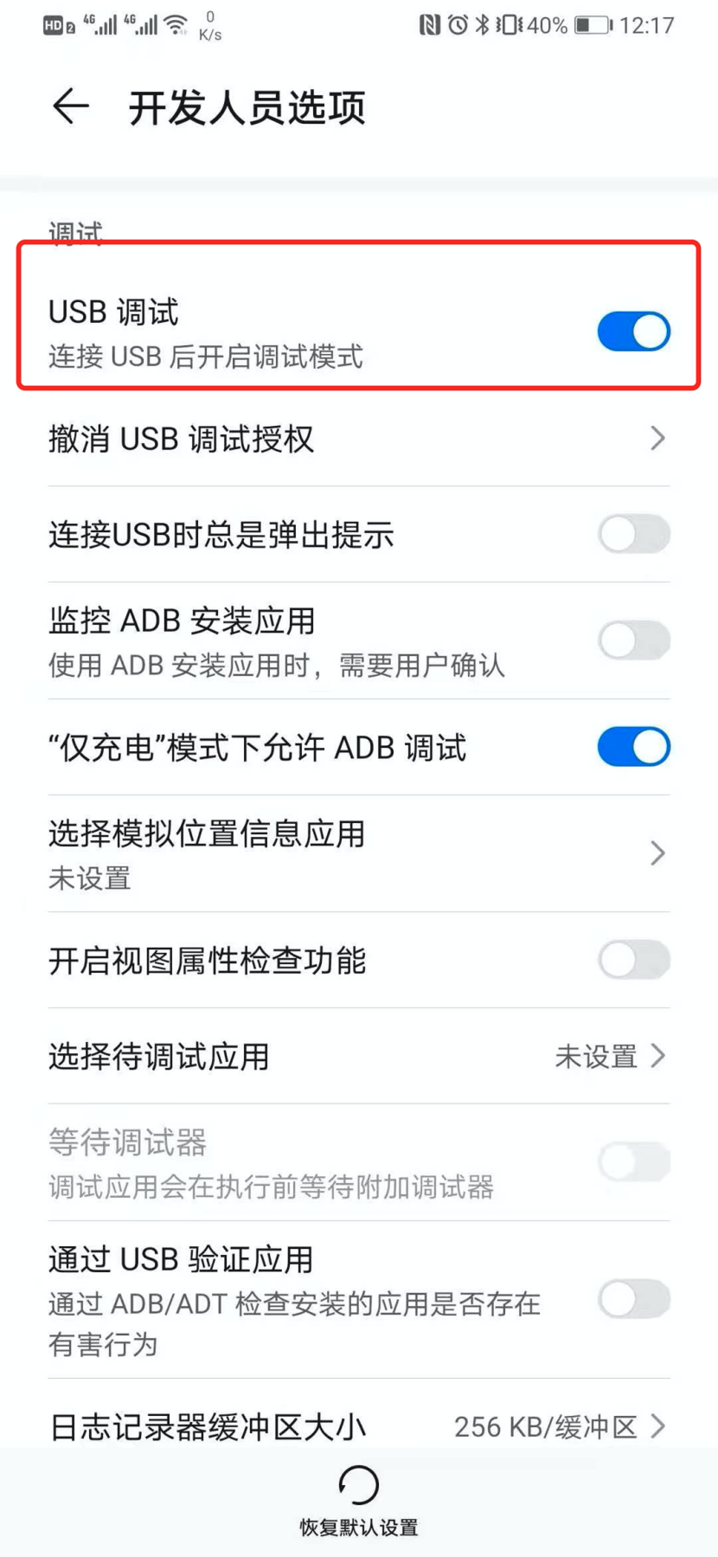

USB连接手机
打开Android Studio工程, 通过usb传输线将手机连接到电脑上, 连接过程需设备确认usb连接, 同意后usb连接手机完成。查看Android Studio已连接设备如下图所示:
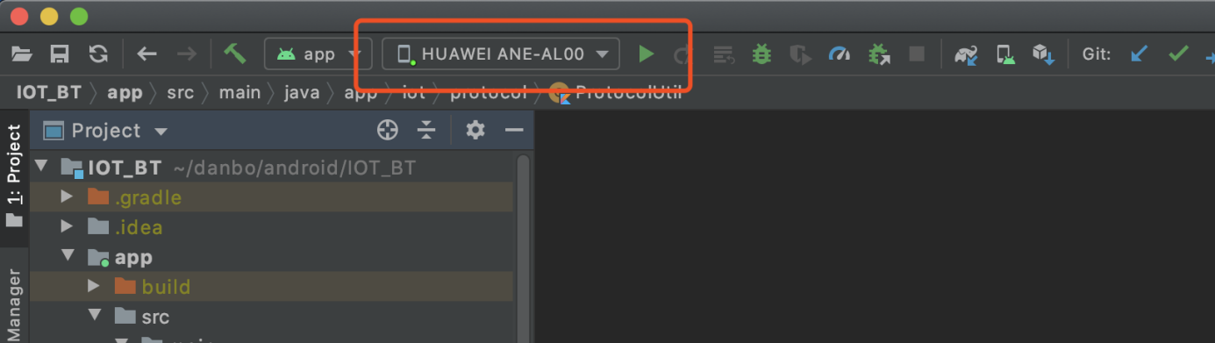

运行调试
usb真机连接完成后, 点击Android Studio运行按钮即可运行工程:
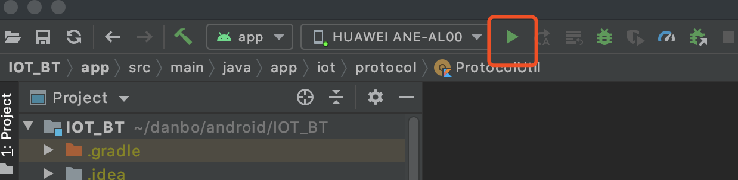
点击Android Studio调试按钮即可调试工程:
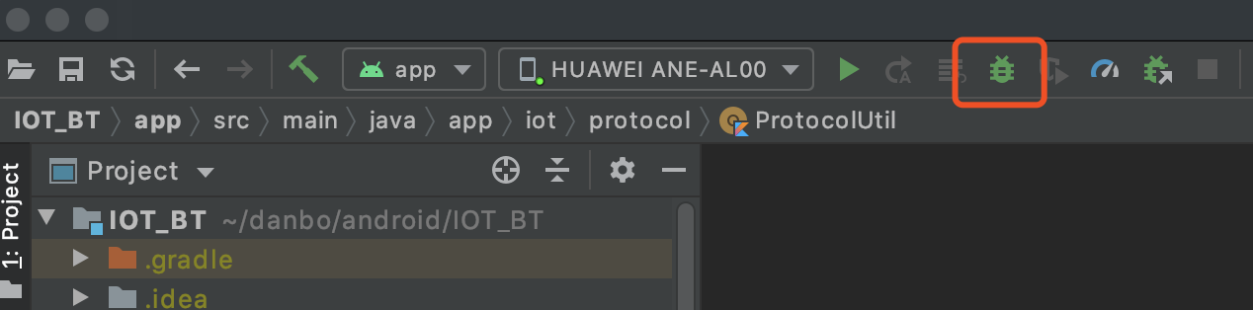

应用发布

打包
点击Android Studio Build菜单栏Generate Signed Bundle/APK进入apk打包界面:
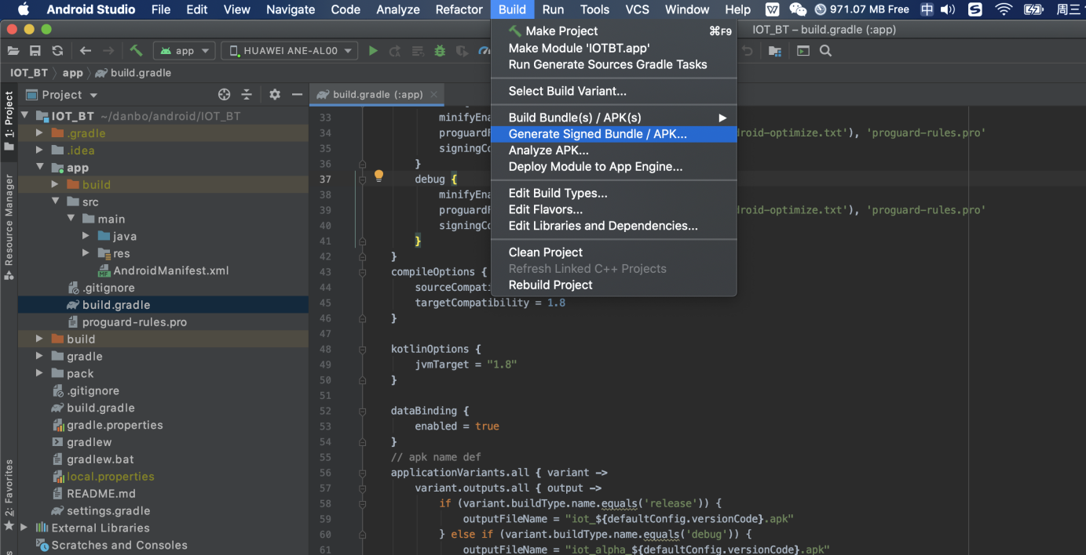
按照Android Studio操作步骤完成apk打包。

编程规范
• 源文件编码格式为 UTF-8。
• java驼峰命名规范，常量、枚举等均采用大写形式，用下划线区分各单词。
• 类名、接口名、枚举名。第一个和后面的单词都要第一个字母大写。
• 资源文件统一命名规范。例如：activity_main.xml，ic_launcher.png。
• 构造方法采用递增方式（参数多的写在后面），参数少的调用参数多的构造函数。
• 避免应用大容量的第三方库，导致客户端包非常大。
• 使用静态变量方式实现界面间共享要慎重。
• 数据一定要效验，例如字符型转数字型，避免异常。
• 对于未完成的方法，使用TODO加以标记。
• 若功能已完成，但存在效率等潜在问题时，使用XXX加以标记。
• 若代码存在严重问题或仅用于调试，使用FIXME加以标记。

